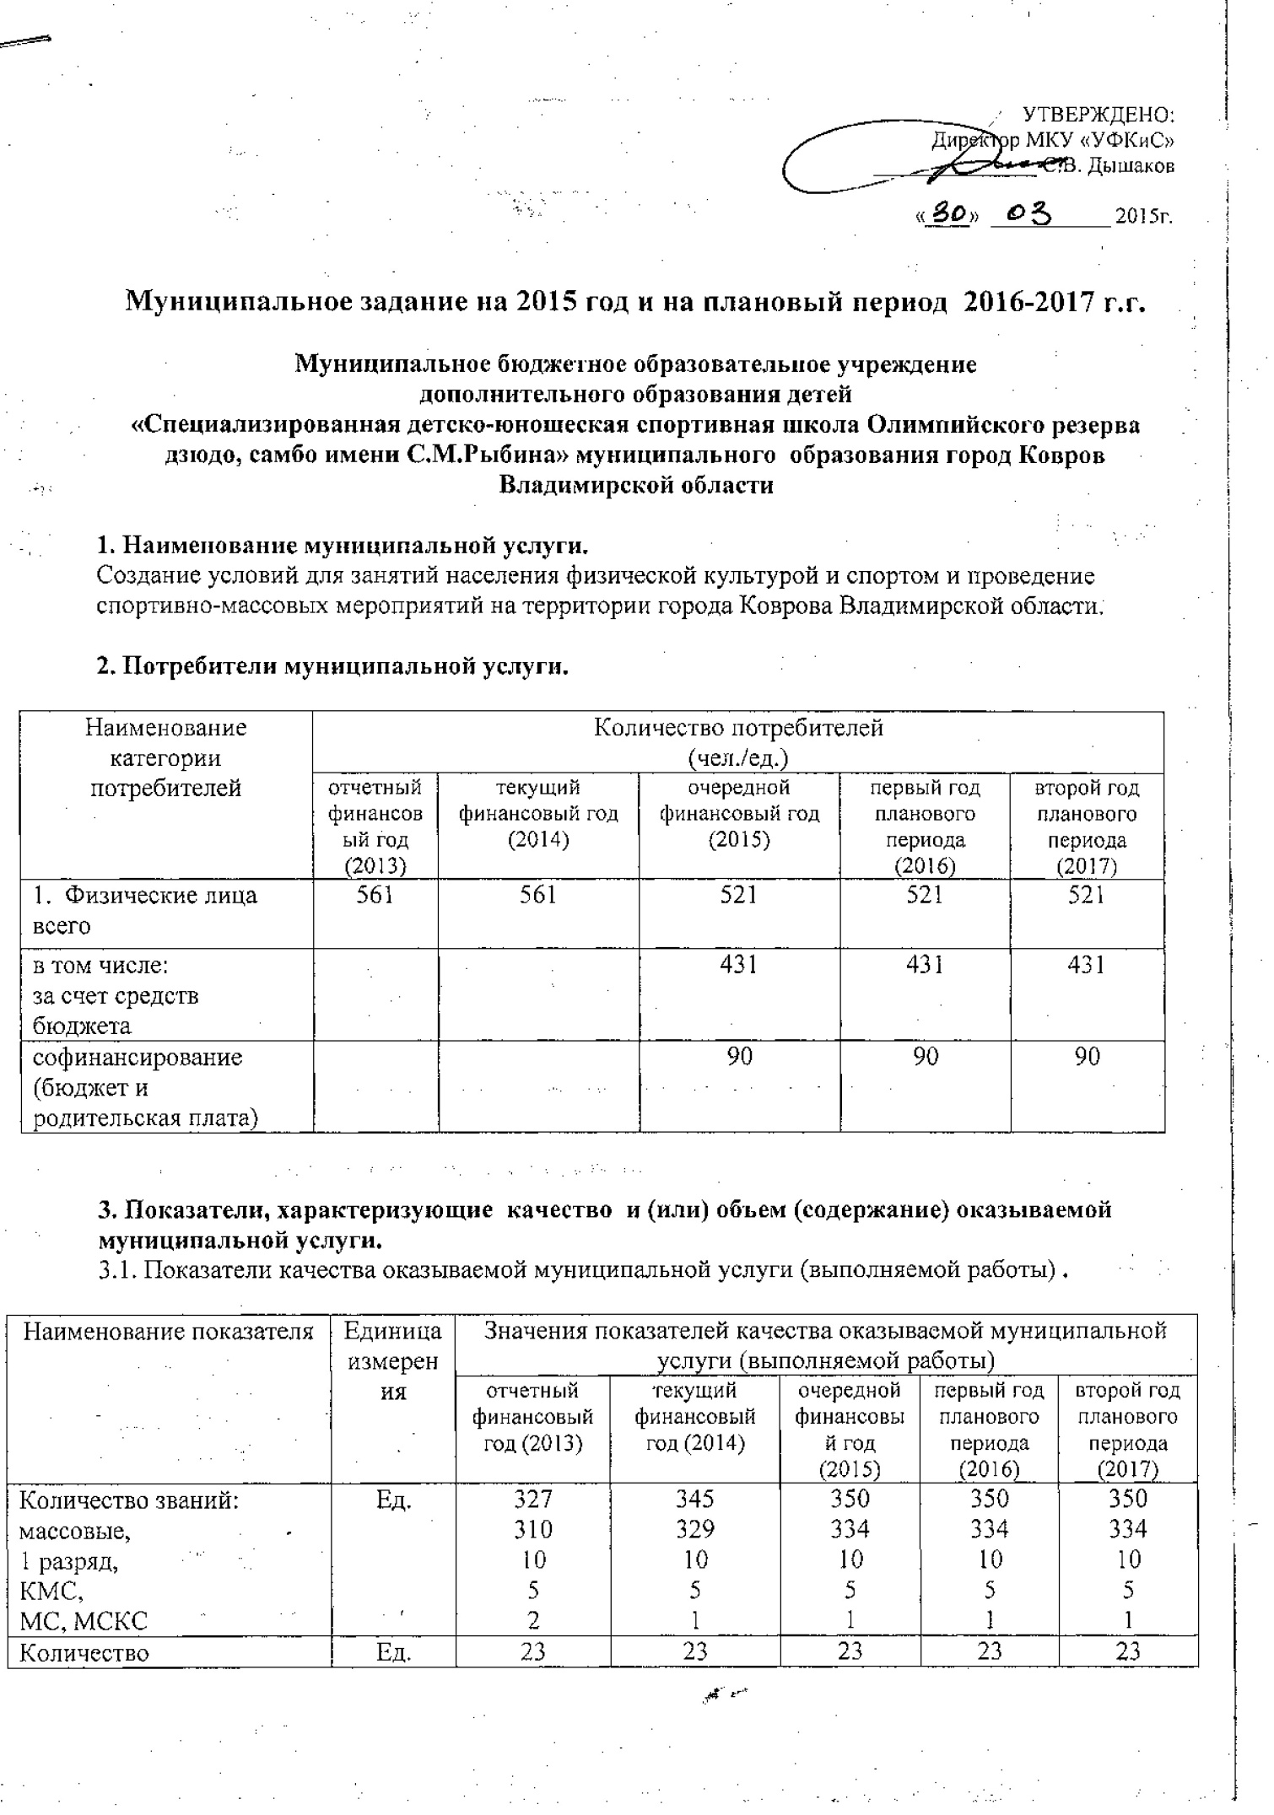
организованных спортивно-массовых мероприятий
Участие ковровских спортсменов в соревнованиях вышестоящего уровня | Ед. | 382 | 385 | 387 | 387 | 387
Количество призовых мест, занятых на соревнованиях вышестоящего уровня | Ед. | 112 | 118 | 122 | 122 | 122
Количество занимающихся | Чел. | 561 | 561 | 521 | 521 | 521
Количество детей, отдохнувших в оздоровительных лагерях в каникулярный период, организованных учреждением | Чел. | 450 | 450 | 360 |  | 360

3.2. Объем (содержание) оказываемой муниципальной услуги (выполняемой работы) (в натуральных показателях)

Наименование показателя | Единица  измерения | Значения показателей объема (содержания) оказываемой муниципальной услуги (выполняемой работы)
 |  | отчетный  финансовый год (2013) | текущий  финансовый год (2014) | очередной  финансовый год  (2015) | первый год планового периода  (2016) | второй год планового периода  (2017)
1. Количество занимающихся | Чел. | 561 | 561 | 521 | 521 | 521

4. Порядок оказания муниципальной услуги.

4.1. Основные процедуры оказания муниципальной услуги

 | Основные процедуры оказания муниципальной услуги
1. | Проведение учебно-тренировочных занятий согласно утвержденных планов учреждения и расписания занятий
2. | Организация и проведение спортивно-массовых мероприятий в спортивных сооружениях г. Коврова
3. | Участие в соревнованиях согласно утвержденных календарных планов

4.2. Основания для досрочного прекращения исполнения муниципального задания

 | Основание для прекращения | Пункт, часть, статья и реквизиты  нормативного правового акта
1. | Прекращение действия лицензии на образовательную деятельность | п. Положения о лицензировании образовательной деятельности, утвержденного Постановлением Правительства РФ от 31.03.2009г. № 277
2. | Реорганизация или ликвидация учреждения | Согласно Уставу учреждения

5. Предельные цены (тарифы) на оплату муниципальной услуги

5.1. Значения предельных цен (тарифов)
 | Цена (тариф),  единица измерения | Реквизиты нормативного правового акта,  устанавливающего порядок определения цен (тарифов)
1. | Руб.

№  пп | Наименование услуги | Тариф за 1 месяц/чел. | Тариф за 1 занятие/чел.
Обучающие платные услуги (Платные спортивные группы)
1 | Спортивно-оздоровительная группа по шейпингу для взрослых с 18 лет | 924.00 руб. | 77.00 руб.
2 | Спортивно-оздоровительная группа по борьбе дзюдо для детей дошкольного возраста | 800.00 руб. | 66,67 руб.
3 | Спортивно-оздоровительная группа по борьбе дзюдо для взрослых с 18 лет | 1056.00 руб. | 88.00 руб.
4 | Спортивно-оздоровительная группа по борьбе самбо для взрослых с 18 лет | 1056.00 руб. | 88.00 руб.
5 | Спортивно-оздоровительная группа по борьбе дзюдо для детей школьного возраста | 800.00 руб. | 66,67 руб.
6 | Спортивно-оздоровительная группа «Силовая подготовка в тренажерном зале» для взрослых  с 18 лет | 800.00 руб. | 66,67 руб
7 | Спортивно-оздоровительная группа «Силовая подготовка в тренажерном зале»  для молодежи с 15 до 17 лет | 800.00 руб. | 66,67 руб.
Оздоровительные платные услуги
1 | Занятие в тренажерном зале без инструктора | ------ | 110.00 руб.
2 | Индивидуальная дополнительная подготовка в тренажерном зале с инструктором | ------ | 220.00 руб.
3 | Занятие в борцовском зале без инструктора | ------ | 110.00 руб.
4 | Индивидуальная дополнительная подготовка в борцовском зале с инструктором | ------ | 220.00 руб.

5.2. Орган, устанавливающий предельные цены (тарифы) на оплату муниципальной услуги либо порядок их установления.

6. Порядок контроля за исполнением муниципального задания.

 | Периодичность | Органы, осуществляющие  контроль за оказанием услуги (выполнением работы)
1. | Внутренний контроль:  - в соответствии с планом работы учреждения,  - в соответствии с графиком проверок, утвержденным директором МКУ «УФКиС» | Администрация учреждения,  МКУ г. Коврова Владимирской области «Управление физической культуры и спорта»
2. | Внешний контроль:  - в соответствии с планом проверок контролирующих организаций | Контролирующие организации

7. Требования к отчетности об исполнении муниципального задания.

7.1. Сроки представления отчетов об исполнении муниципального задания:
- ежеквартально в срок до 15 числа месяца, следующего за отчетным кварталом
7.2. Иные требования к отчетности об исполнении муниципального задания:
-достоверность
- полнота
-своевременность

